План-конспект занятия по лепке во второй младшей группе на тему «Божья коровка» с применением природного материала (скорлупа грецкого ореха или камень)
Подготовила: воспитатель Груздева О.И.

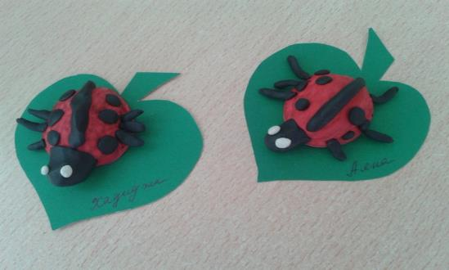
Задачи:
1. Уточнить и расширить знания детей о божьей коровке;
2. Закрепить знания детей о насекомых и их развитии;
3. Развивать интерес к жизни насекомых и к окружающему миру;
4. Воспитывать бережное отношение к насекомым;
5. Вызвать у ребенка желание изображать;
6. Развивать мелкую моторику рук и творческие способности.
Программное содержание:
Продолжать учить детей отщипывать маленькие кусочки пластилина от куска и скатывать из них шарики диаметром 5-7мм, надавливать указательным пальцем на пластилиновый шарик, прикрепляя его к основе, располагать пластилиновые шарики на равном расстоянии друг от друга, соблюдать симметричность рисунка; формировать интерес к работе с пластилином, развивать мелкую моторику рук.
Предварительная работа:
Накануне с детьми проводится беседа о божьей коровке, рассматривание картинок и иллюстраций.
Подготовка к занятию:
Для воспитателя: игрушка – божья коровка.
Для детей: пластилин черного и белого цвета, стека, доска для лепки, скорлупа грецкого ореха, кисточка для рисования, гуашь красного цвета, картон зеленого цвета.
Приемы лепки: Отщипывание, скатывание, надавливание.

Ход ЗАНЯТИЯ ЧАСТЬ I
1. Воспитатель: Сегодня мы с вами отправимся в путешествие – в страну насекомых. Насекомых на нашей планете очень много: больше, чем животных. К насекомым относятся жуки, стрекозы, бабочки, кузнечики, мухи, пчелы, шмели и т. д. А о каком насекомом мы с вами сегодня поговорим, вы узнаете из загадки:

На берёзовом листочке
Кто-то красненький сидит.
Спинка-крылья – в чёрных точках.
Замерла, как будто спит.
Посидела, посидела…
Вверх взвилась и улетела.
Симпатичная плутовка,
Это... (божия коровка.)

Дети: Божья коровка.
Воспитатель: Правильно. Молодцы. Послушайте стихотворение

Божья коровка
Ползёт по травинке.
У божьей коровки
Кружочки на спинке,
Изящные пятнышки
Чёрного цвета.
Коровка вздыхает,
Услышав про это:
«Я так осторожна!
Я так аккуратна!
Откуда ж взялись
Эти чёрные пятна?» (Бровков Н.)
***
Божья коровка - полезный жучок,
В черный горох у нее пиджачок.
С тлей расправляется быстро и ловко,
Лечит растения божья коровка. (Коваль Т.)

Воспитатель: У божьей коровки выпуклое овальное тело, ярко-красная или оранжевая спинка, украшенная черными точками. Такая окраска называется предостерегающей. Птицы знают, что насекомое с такой окраской несъедобное. Но божьи коровки бывают и других цветов: желтые, черные, синие и голубые и даже зеленые. А на спинках могут быть не только точки, но и полоски или другие узоры.
У божьей коровки есть маленькие крылышки, а под ними жесткие коричневатые полупрозрачные подкрылья.
Божья коровка умеет ловко ползать по стебелькам трав, а может и летать на большие расстояния.
Она любит летать на своей зеленой полянке с друзьями. Мы тоже можем побывать на этой полянке.
Чтобы попасть на полянку, нам надо превратиться в божьих коровок.

Физкультминутка «Божьи коровки»
Божьи коровки, покажите ваши головки, носики, ротики, крылышки – ручки, ножки, животики. показывают названные части тела
Божьи коровки, поверните направо головки. повороты головы вправо
Божьи коровки, поверните налево головки. повороты головы влево
Ножками притопните, (топают ногами)
Крылышками хлопните. (хлопают руками)
Друг к другу повернитесь
И мило улыбнитесь, (поворачиваются и улыбаются друг другу)

А теперь полетим вместе с божьей коровкой на её полянку.

2. Воспитатель: Сегодня мы с вами будем лепить вот такую божью коровку.
Показывает божью коровку

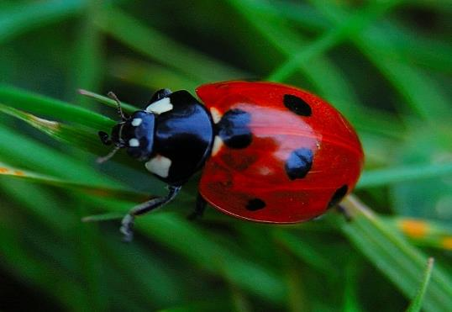
3. Рассматривание.
Воспитатель: Давайте её рассмотрим. Её спинка какого цвета?
Ответ детей: Красная.
Воспитатель: Правильно. А какого цвета пятнышки?
Дети: Чёрного.
Воспитатель: Головка у неё какого цвета?
Дети: Чёрная.
Воспитатель: Что ещё есть у божьей коровки?
Дети: Усики, ещё у неё есть ножки и животик.
Воспитатель: Правильно.

Ход ЗАНЯТИЯ ЧАСТЬ II

Материал и оборудование: пластилин черного и белого цвета, стека, доска для лепки, скорлупа грецкого ореха или камень, кисточка для рисования, гуашь красного цвета, картон зеленого цвета.
1. Берем скорлупу грецкого ореха\камень, кисточку для рисования и баночку с гуашью красного цвета.
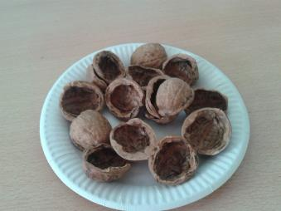
2. Аккуратно закрашиваем внешнюю сторону скорлупы\камня
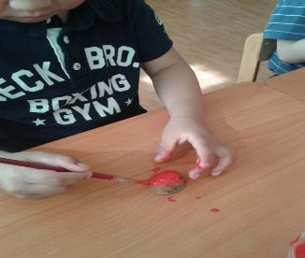
Вот такие прекрасные получились у нас спинки божьих коровок.
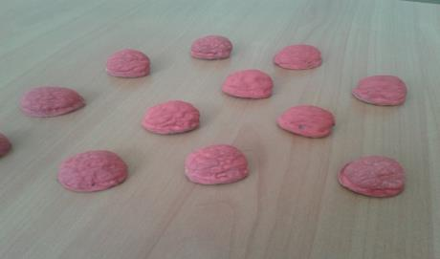
Теперь будем делать голову нашим букашкам из пластилина черного цвета.
Напоминание.
Начиная работу с пластилином, не забудьте, что лепить надо на дощечке, не забудьте от большого куска отщипывать маленькие.
3. Небольшой кусочек пластилина катаем между ладонями по кругу либо одной ладонью по ровной поверхности до образования ровной шарообразной формы. Соединяем туловище (скорлупу грецкого ореха) и голову божьей коровки.

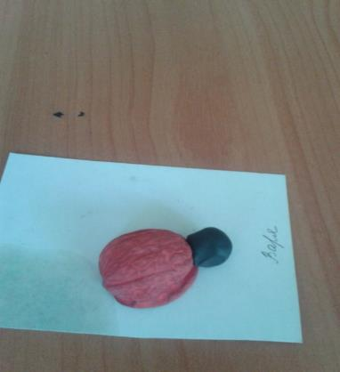

4. На спинке сделаем линию разделения надкрыльев.
Для этого раскатаем из пластилина черного цвета длинную колбаску и прилепим ее на нашу спинку.
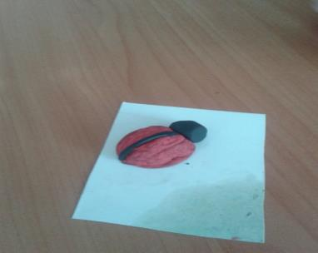
5. А можно сначала нанести на спинку нашей божьей коровки ее прекрасные черные пятнышки. А как мы будем их делать: отщипывая маленькие кусочки
пластилина большим и указательным пальцами правой руки, скатать из них
шарики. Затем прикрепим шарики к спинке божьей коровки, используя метод
надавливания. Сколько пятнышек и какого размера они будут - решать малышу, но, желательно, чтобы симметричность пятнышек была соблюдена.

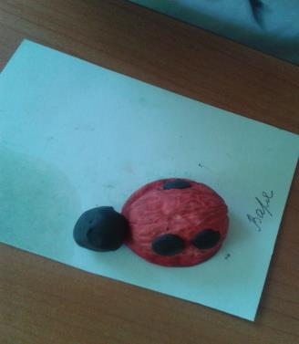
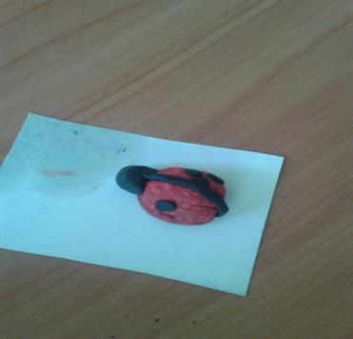
6. У божьей коровки 6 ножек. Для этого мы от большого куска пластилина отщипнем маленькие кусочки, раскатаем тоненькие короткие колбаски и прилепим их сначала с одной стороны туловища 3 лапки, потом с другой стороны.

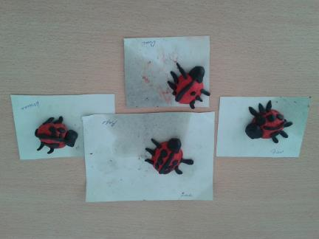
Воспитатель: Наши божьи коровки пока спят. Давайте, ребята, перенесем их на полянку из картона. Какого цвета летом полянка?
Дети: Зеленая.
Воспитатель: Правильно! Молодцы!
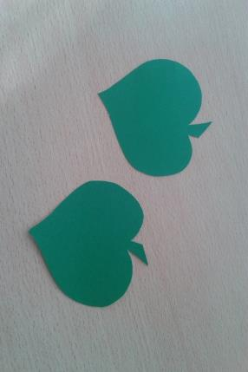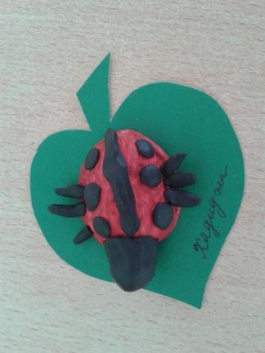

Воспитатель: Ребята, посмотрите, пожалуйста, внимательно на наших спящих божьих коровок. Они у нас получились такие красивые, только чего-то у них не хватает. Вы догадались?
Дети: Глаз.
Воспитатель: Правильно, глаз не хватает. Давайте сделаем им глазки.
Для глаз нам понадобится два маленьких шарика белого цвета. Небольшой кусочек пластилина катаем между ладонями по кругу либо одной ладонью по ровной поверхности до образования ровной шарообразной формы и прикрепляем шарики к голове божьей коровки, используя метод надавливания.

Вот такие прекрасные божьи коровки у нас получились.

